Colegio santa María de Maipú
Departamento de artes, tecnología y música.
Correo: musicaprimerciclo.smm@gmail.com
Canal de YouTube: Departamento de Artes SMM.
Nivel: Tercero Básico
Link: https://www.youtube.com/watch?v=MGdMkep5Nr4

Guía de autoaprendizaje Nº7 MÚSICA

Nombre_______________________________________ Curso: _______ Fecha: ______

OA 4: Cantar al unísono y tocar instrumentos de percusión convencionales y no convencionales.
OA3: Escuchar música en forma abundante de diversos contextos y culturas poniendo énfasis en: Tradición escrita
“En ésta clase los estudiantes reconocerán las notas SOL y MI e interpretarlas.
Instrucciones: Lee atentamente y recuerda las figuras con su duración. Finalmente intenta tocar la primera parte de la canción.
“El desarrollo de las guías de autoaprendizaje puedes imprimirlas y archivarlas en una carpeta por asignatura o puedes guardarla digitalmente y responderlas en tu cuaderno (escribiendo sólo las respuestas debidamente especificadas, n° de guía, fecha y número de respuesta.”

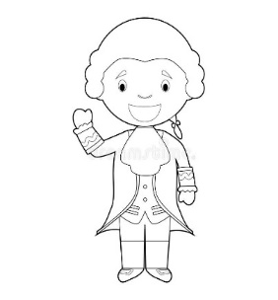
Hola Niños, hoy vamos a trabajar con las notas musicales, en especial con SOL y MI.

*Recuerda que las notas musicales llevan un color en particular. En éste caso la nota SOL es de color rojo y la nota MI es de color amarillo.

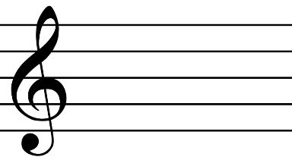

2°
1°
Recordemos que cada línea y espacio del pentagrama corresponde a una nota musical.
La segunda línea corresponde a la nota SOL, y la primera línea corresponde a la nota MI.

- Actividad: une las notas musicales, según el color que corresponda.
SOL

MI

- Toca en tu instrumento las notas musicales según corresponda.

Escribe en el recuadro el nombre de la nota que corresponda.!!!

